**模拟电路专题综合实验**

**实验一 基于TI-FilterPro及Filter designer的滤波器设计**

实验台号: 姓名: 学号: 实验时间: 周五 晚上 实验地点：综合实验楼B401

1. 实验目的

1. 实验原理
2. 实验内容
3. 仿真结果

TI滤波器设计仿真

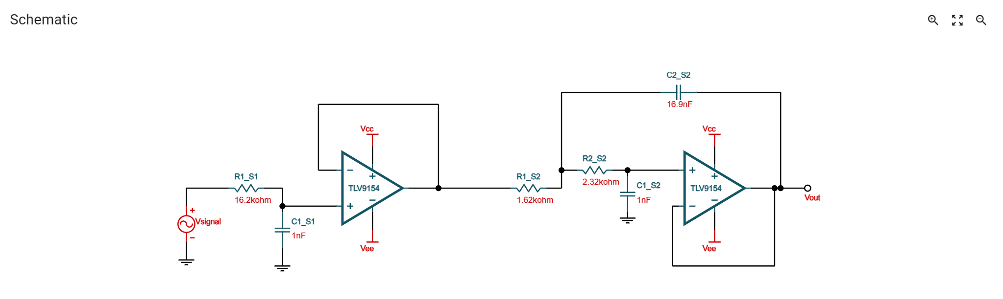

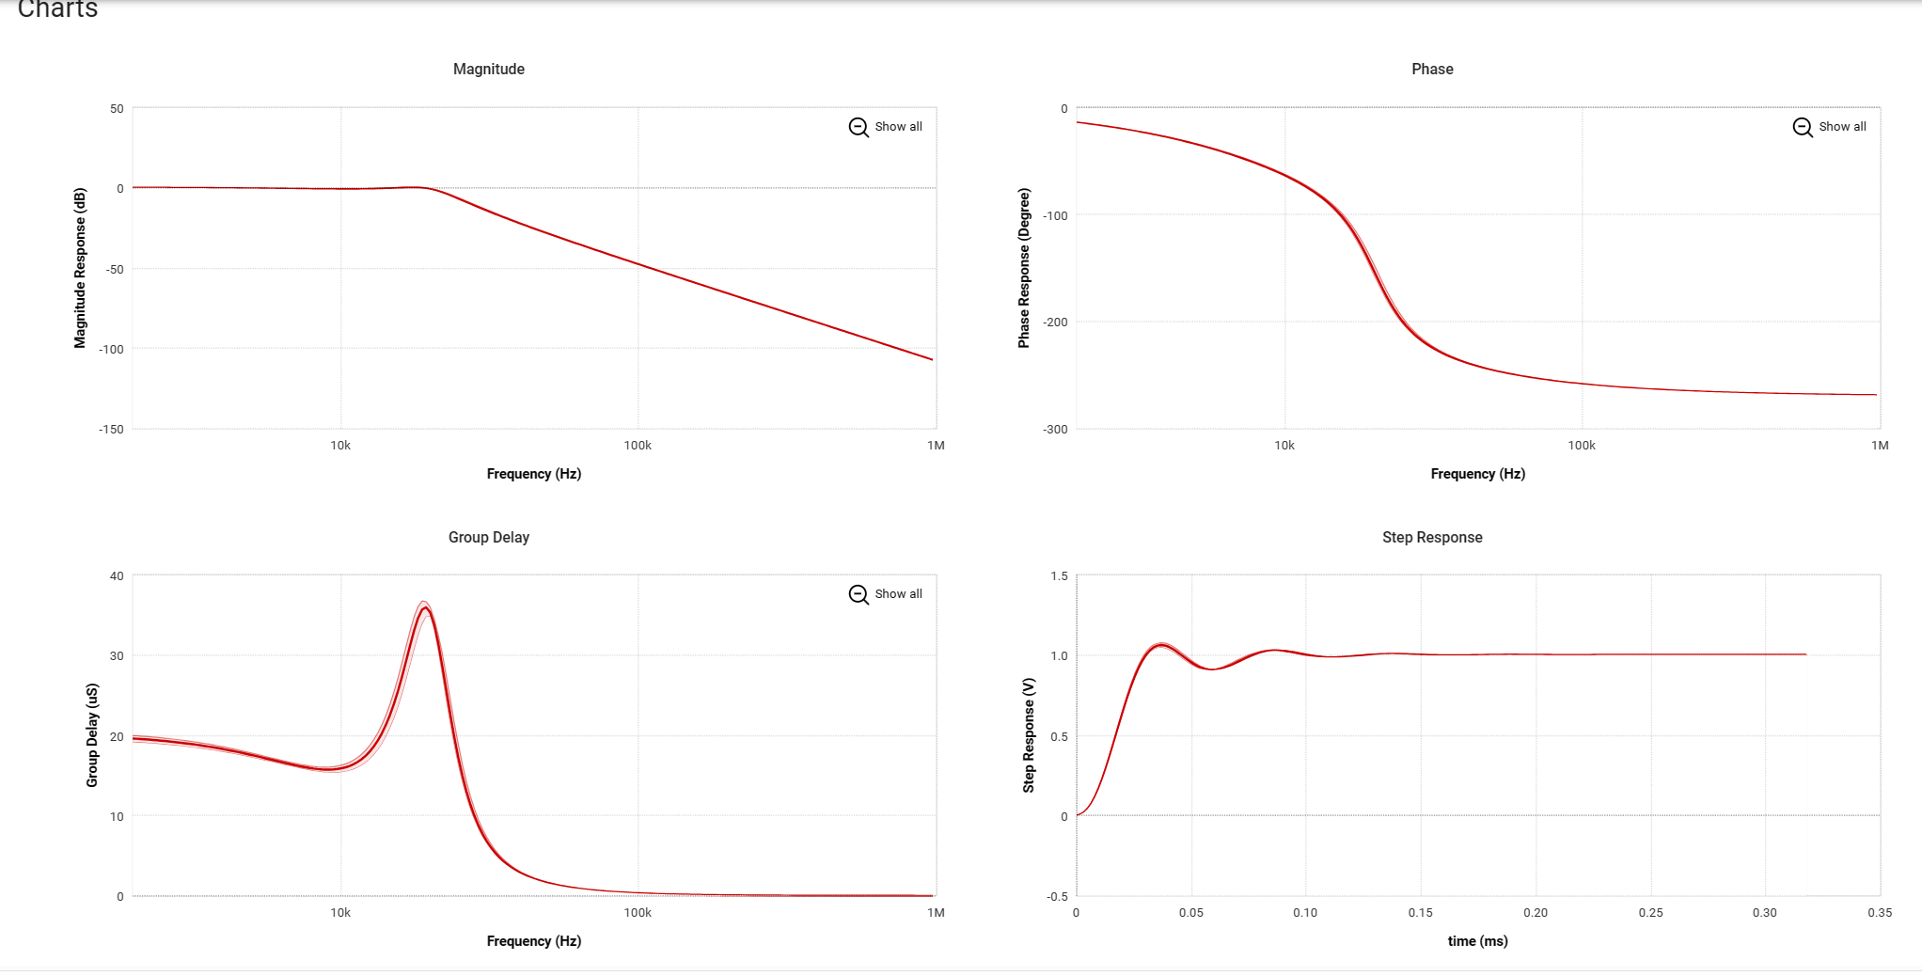

LTspice仿真，TL084代码来源TI官网

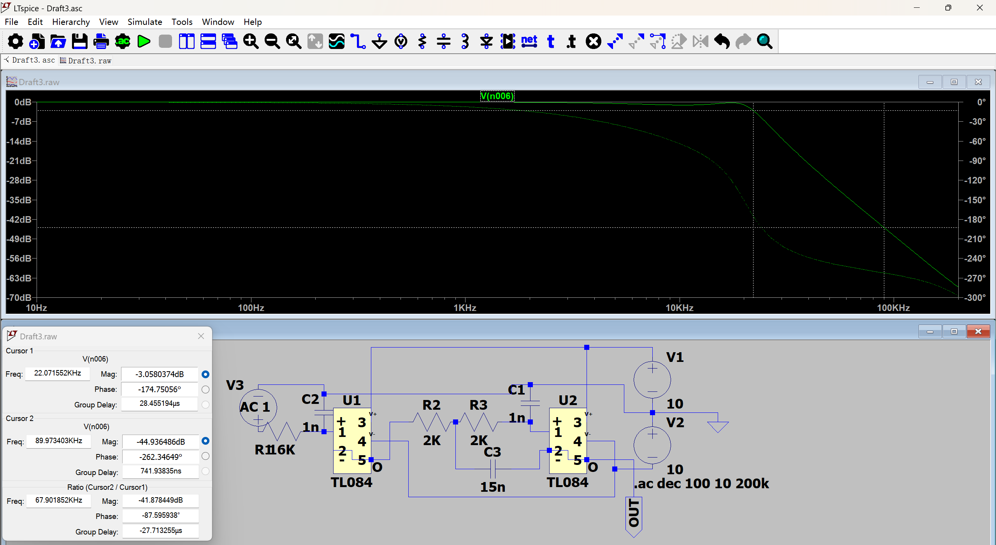

1. 实验结果

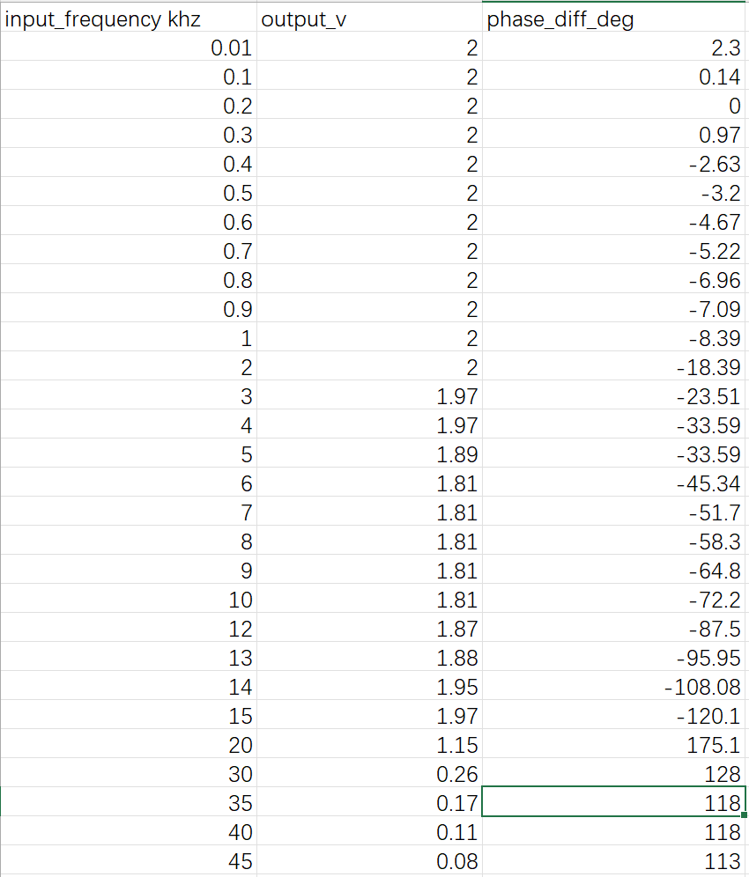

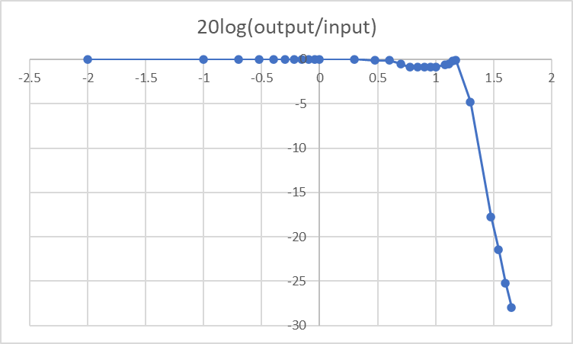

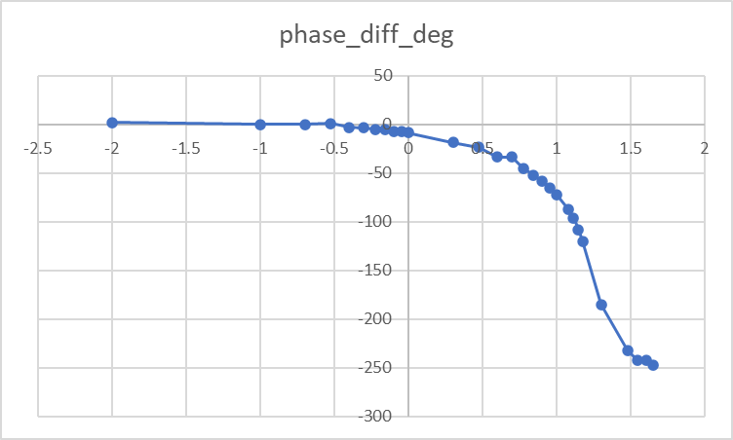

1. 思考题

